附件2

1.注册及登录

访问地址<https://sxjy.rst.shanxi.gov.cn/sxscwebui/>，右上角点击【登录】按钮跳转到山西省政务服务平台统一身份认证登录页面

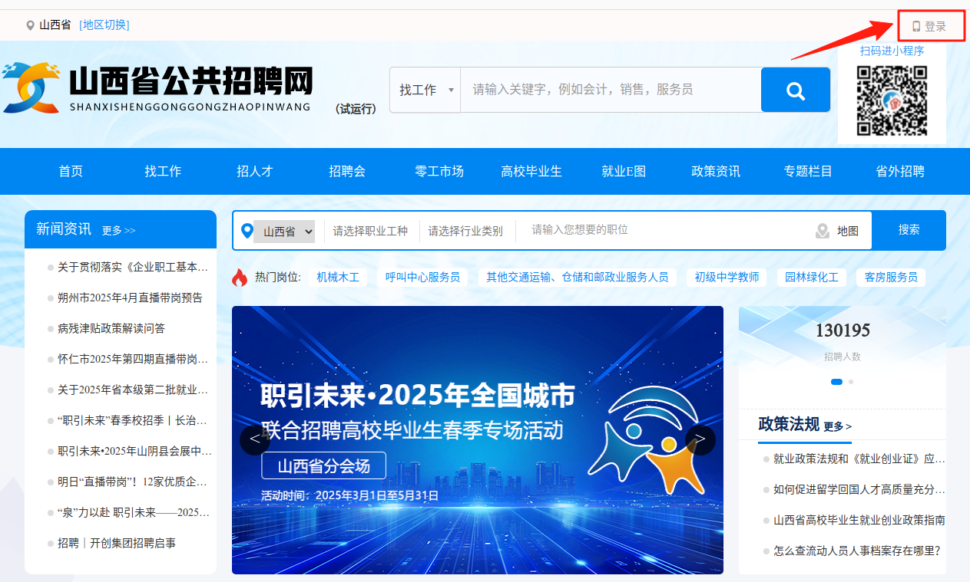

点击【注册】跳转到注册页面

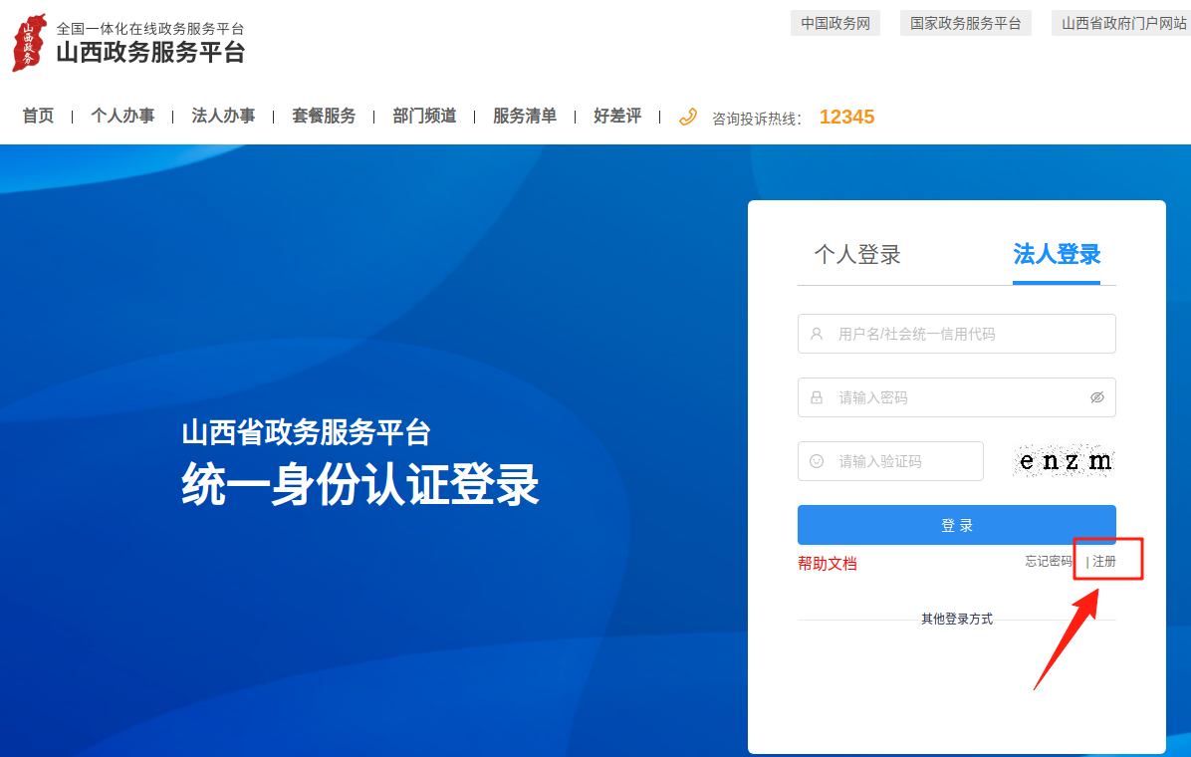

选择法人注册页签，填写基本信息，其中红色*号为必填项。填写完成后点击【注册】按钮，完成注册，点击右上角【登录】按钮，跳转到登录页面

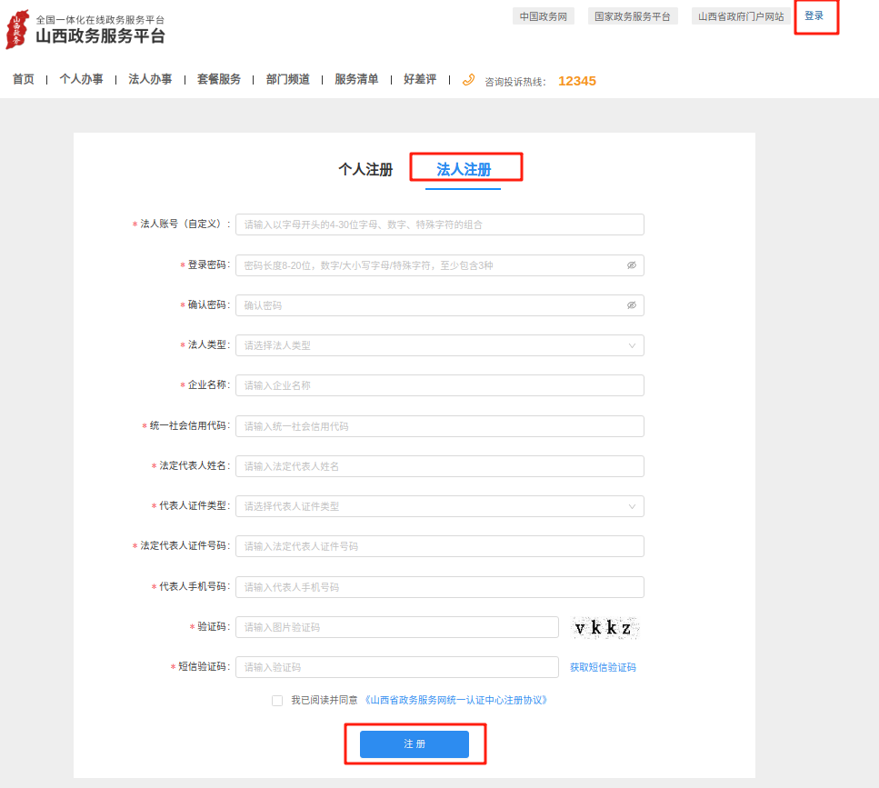

输入用户名/统一社会信用代码、密码、验证码，点击【登录】按钮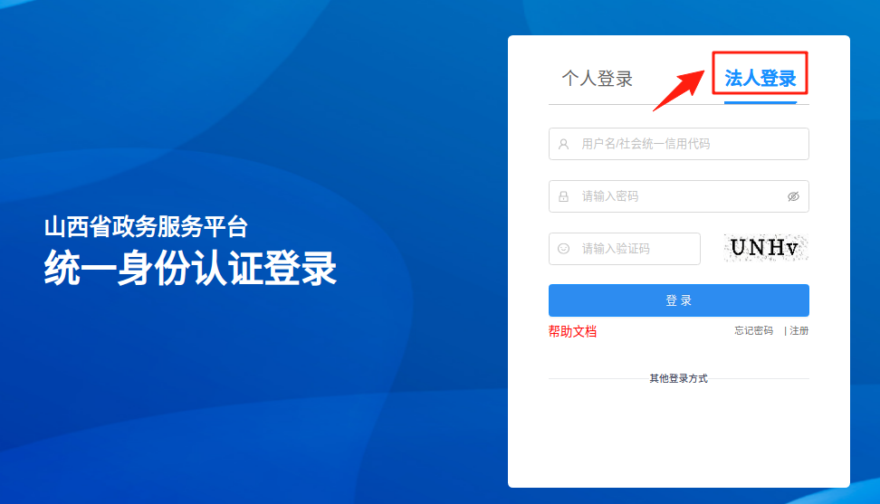

登录成功后，进入单位中心

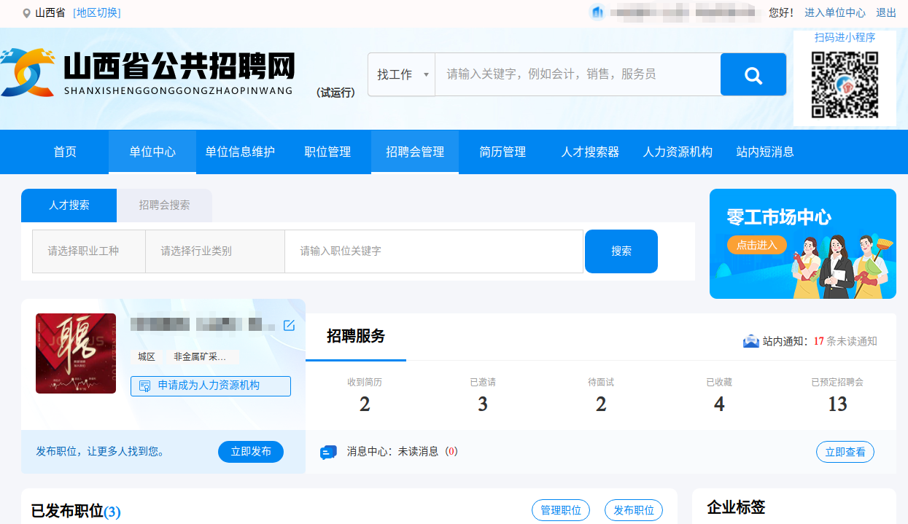

2.单位信息维护

单位首次登录会提示维护单位基本信息，填写基本信息，其中红色*号为必填项。填写完成后点击【保存】按钮，提示保存成功

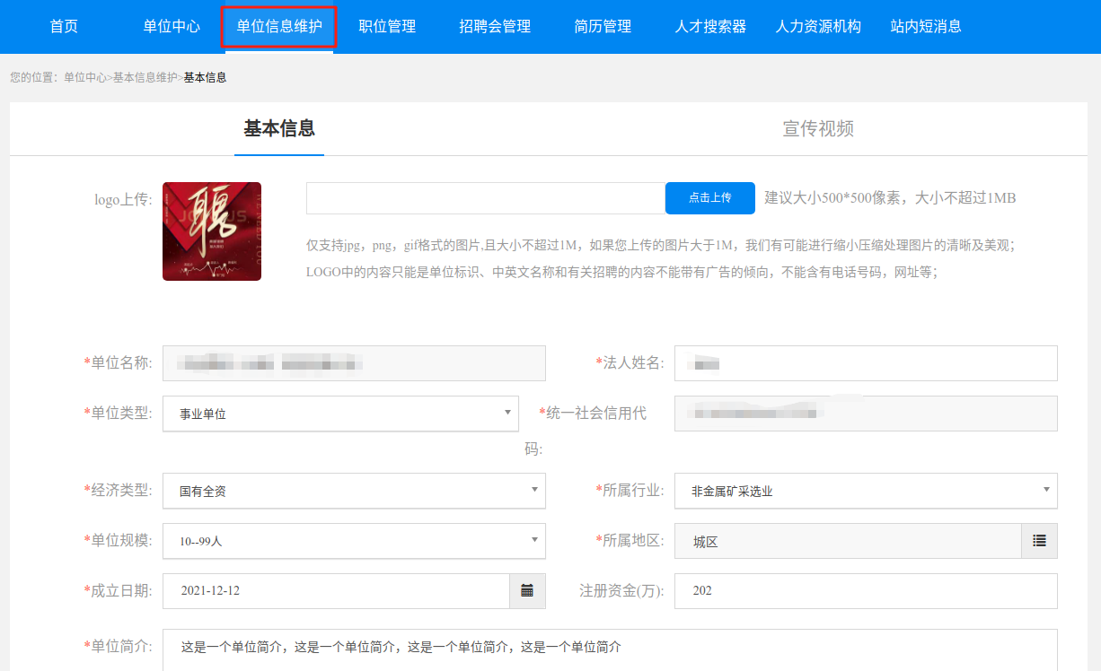

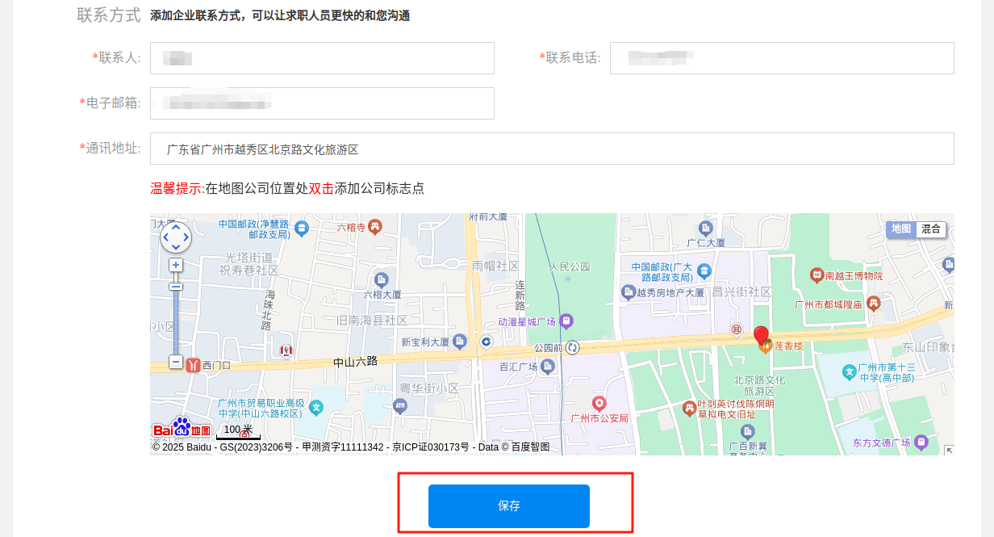

可根据实际情况上传宣传视频

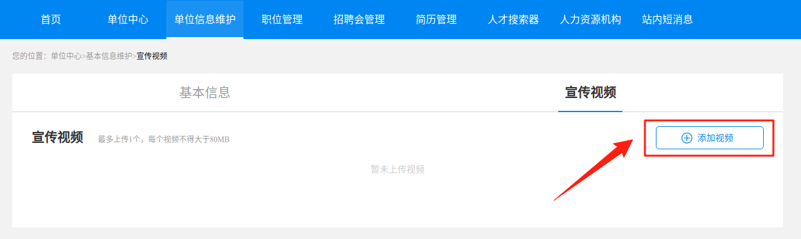

3.发布职位

在单位中心页面点击【立即发布】，跳转到发布职位页面

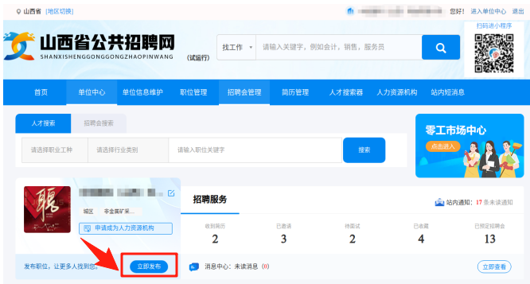

按要求填写信息，其中红色*号为必填项。填写完成后点击【保存并发布职位】，职位发布后等待后台审核

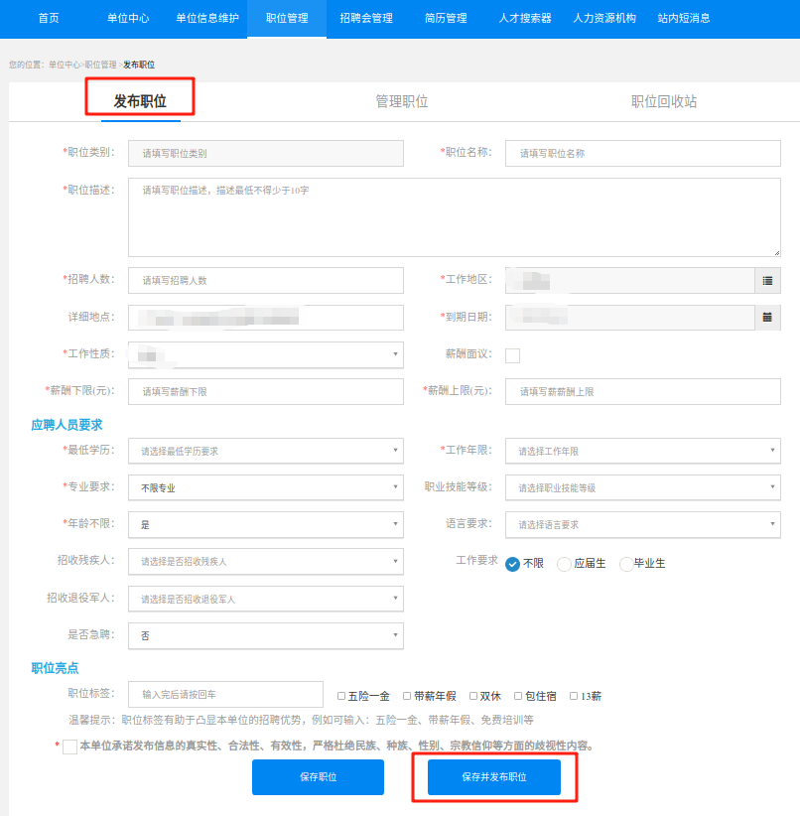

切换到管理职位页签，查看职位审核状态，审核通过后职位正式对外发布

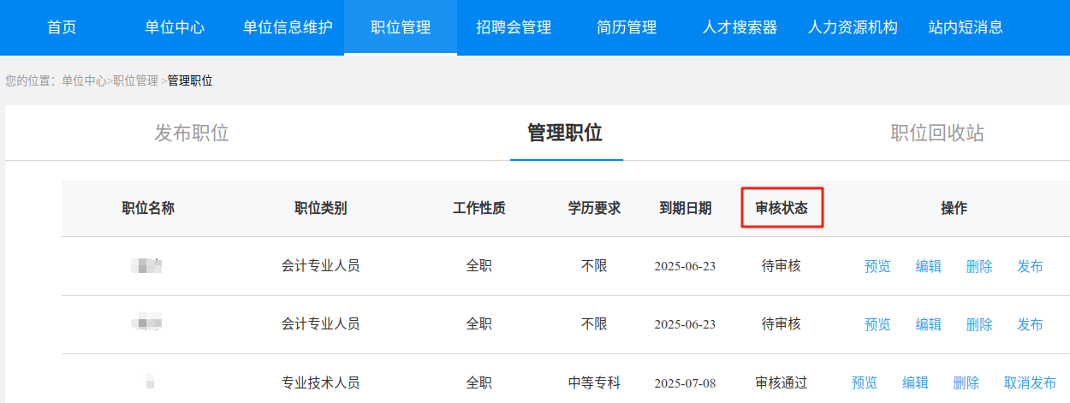

4.预定现场招聘会

进入招聘会管理模块，切换到可预订的招聘会页签，**选择招聘会类型：现场招聘会，选择招聘会时间：2025-04-26，输入招聘会名称：职引未来—2025年全国城市巡回招聘山西站暨民营企业服务月专场招聘活动**，点击【搜索】，筛选出招聘会后，点击右侧【我要预订】按钮

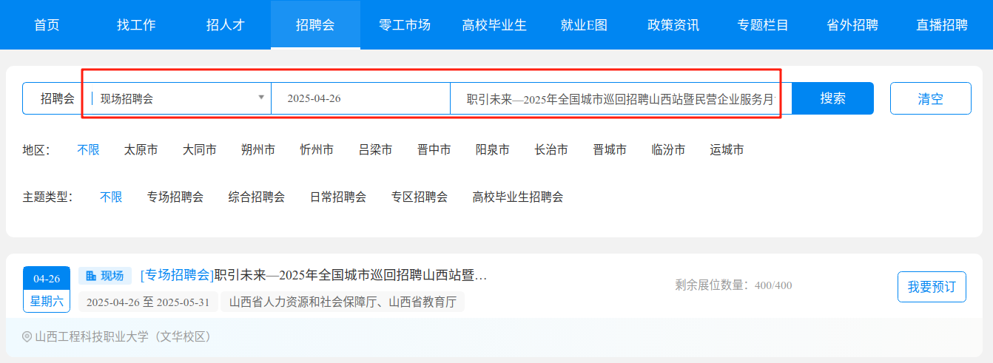

跳转到预订页面，在上方列表中勾选参会职位，点击【选择参会职位】

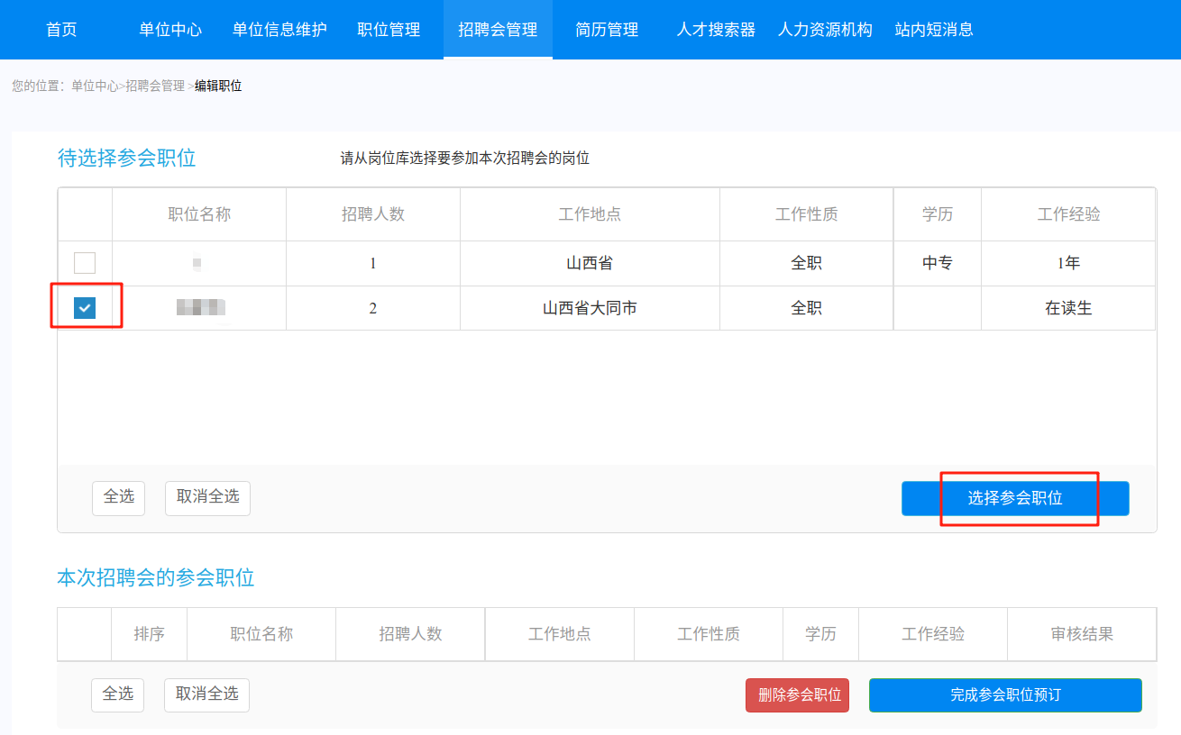

选择的职位会出现在下方列表中，再点击【完成参会职位预订】

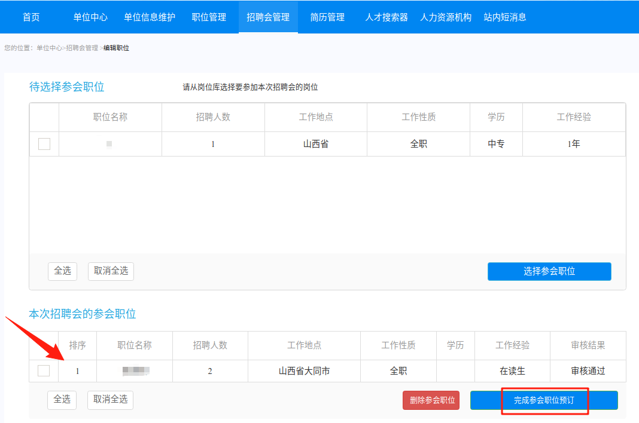

跳转到已预订招聘会列表，查看审核结果，审核通过代表招聘会预定成功

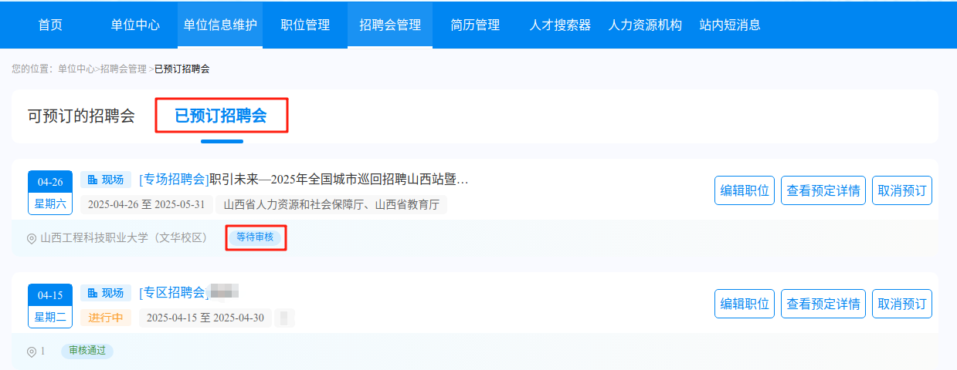

5.网站预览

预订审核通过后，参会单位及岗位信息会在活动专区岗位推荐栏目进行展示（https://sxjy.rst.shanxi.gov.cn/sxscwebui/business/website/job/zywljyzm.html）

求职者可浏览岗位信息进行简历投递

